

МИНИСТЕРСТВО НАУКИ И ВЫСШЕГО ОБРАЗОВАНИЯ РОССИЙСКОЙ ФЕДЕРАЦИИ

федеральное государственное бюджетное образовательное учреждение

высшего образования

**«УЛЬЯНОВСКИЙ ГОСУДАРСТВЕННЫЙ ТЕХНИЧЕСКИЙ УНИВЕРСИТЕТ»**

ФАКУЛЬТЕТ СРЕДНЕГО ПРОФЕССИОНАЛЬНОГО ОБРАЗОВАНИЯ

Колледж экономики и информатики им. А.Н. Афанасьева

Отчёт по выполненному заданию на самостоятельную работу

по учебной практике.

Выполнил студент

Группы: ИСдо-41

Проконов Кирилл Сергеевич

Ульяновск

2023

**Проектирование информационной системы с применением ER-моделирования**

* **Линейная**

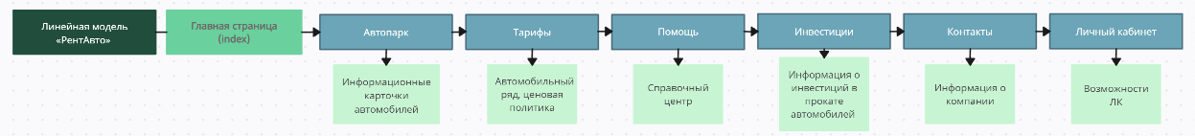

* **Деревовидная**

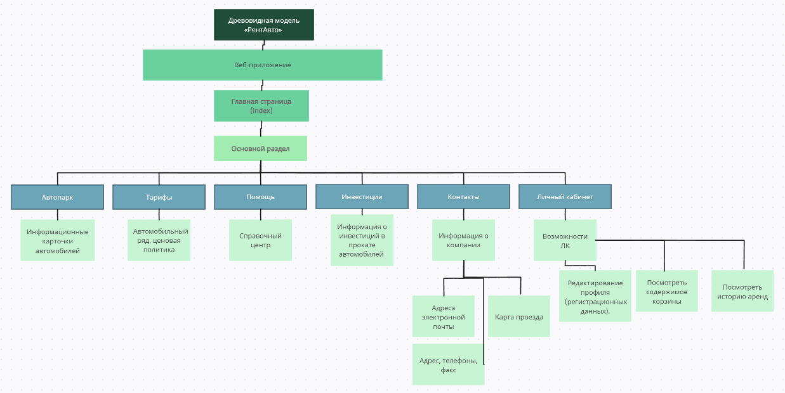

* **ERD Диаграмма**

